03.08.2026 |  | № 0084/01-07
О внесении изменений в приказ Комитета по охране объектов культурного наследия Томской области от 23.12.2020 № 0171/01-07

В целях совершенствования нормативного правового акта
ПРИКАЗЫВАЮ:
Внести в приказ Комитета по охране объектов культурного наследия Томской области от 23.12.2020 № 0171/01-07 «О включении выявленного объекта археологического наследия «Поселение Тура IV» в перечень выявленных объектов культурного наследия Томской области и об утверждении границ его территории» (Официальный интернет-портал правовой информации: http:www.pravo.gov.ru, 25.12.2020, № 7001202012250031) следующие изменения:
1) В пункте 2 исключить слова «(не подлежит опубликованию)»;
2) Изложить приложение к приказу в новой редакции согласно приложению к настоящему приказу.

Председатель комитета |  | Е.В. Перетягина

Приложение
к приказу Комитета по охране объектов культурного наследия Томской области
от 03.08.2026 № 0084/01-07

- Схема границ территории выявленного объекта археологического наследия «Поселение Тура IV»

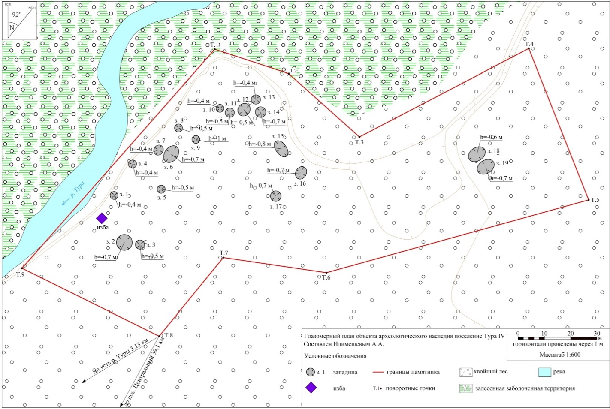

- Перечень координат характерных точек границ территории выявленного объекта археологического наследия «Поселение Тура IV»

Обозначение (номер) поворотной точки | Координаты поворотных точек в местной системе координат  (МСК-70, зона 5) |  | Координаты поворотных точек во Всемирной геодезической системе координат (WGS-84)
Обозначение (номер) поворотной точки | X | Y | Северной широты | Восточной долготы
1 | 658946.281 | 5227363.197 | 59°15'39,6416" | 86°20'09,5048"
2 | 658936.746 | 5227391.319 | 59°15'39,3389" | 86°20'11,2832"
3 | 658912.595 | 5227418.101 | 59°15'38,5636" | 86°20'12,9826"
4 | 658945.733 | 5227482.862 | 59°15'39,6469" | 86°20'17,0574"
5 | 658888.176 | 5227505.317 | 59°15'37,7912" | 86°20'18,4961"
6 | 658861.127 | 5227405.249 | 59°15'36,8979" | 86°20'12,1908"
7 | 658867.101 | 5227366.003 | 59°15'37,0834" | 86°20'09,7117"
8 | 658837.463 | 5227341.347 | 59°15'36,1209" | 86°20'08,1668"
9 | 658863.607 | 5227289.228 | 59°15'36,9557" | 86°20'04,8676"
1 | 658946.281 | 5227363.197 | 59°15'39,6416" | 86°20'09,5048"
Общая площадь: 12113,03 кв. м

